Hoe maken onze kinderen het in ons kinderdagverblijf ?


WELBEVINDEN
Kenmerken:
- We zien het kind genieten van de exploratie van zijn/haar wereld.
- Het kind voelt zich thuis, gelukkig, als een vis in het water.
- Het kind is spontaan, beleeft plezier.
- Het is ontspannen en aanspreekbaar.
- Het is weerbaar.
- Het straalt vitaliteit uit die we kunnen van zijn/haar gezicht aflezen.
- Het kind stelt zich open naar de omgeving toe.
- Het kind toont een zelfwaardegevoel, het is assertief.

Het welbevinden is voor ieder mens belangrijk voor zijn sociale en emotionele ontwikkeling. Als een kind zich wel bevindt, is het omdat de situatie tegemoet komt aan wat hij of zij nodig heeft; pas dan kan een kind openbloeien.

Welbevinden heeft altijd te maken met primaire behoeften.
Deze primaire behoeften zijn :
- Lichamelijke behoeften : eten, drinken, slapen.
- Behoefte aan affectie, warmte en tederheid.
- Behoefte aan veiligheid en duidelijkheid.
- Behoefte aan erkenning.
- Behoefte aan een goed contact met anderen.

Als een mens, een kind in die behoeften te lang gefrustreerd wordt; als daaraan niet wordt voldaan, duwt een mens, een kind die frustratie weg en kan het agressief worden .
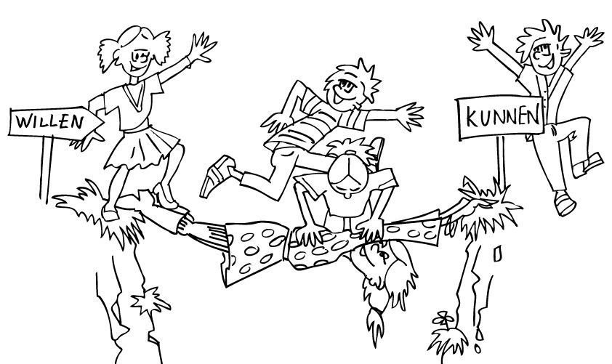
BETROKKENHEID
Kenmerken:
- Er is een blijvende concentratie tijdens de activiteit; het kind wordt opgeslorpt door dat ene gebeuren, bv: een baby die intens bezig is met een rammelaar te onderzoeken.
- De blik is voortdurend gericht op het spelmateriaal of op het gebeuren.
- Het kind is gemotiveerd, geïnteresseerd, gefascineerd, bv. door speelgoed, water, wind, sneeuw, proeven, voelen, horen, …
- Het kind beleeft genot bv : een peuter die graag met blote voetjes over het gras stapt.
- Het kind is mentaal heel actief.
- Mimiek en houding spreken boekdelen.
- Het kind is gedreven door zijn/haar drang om nog meer te ontdekken; het bevindt zich AAN DE GRENS VAN ZIJN EIGEN MOGELIJKHEDEN.

We stellen ons de vraag :
“Hoe geconcentreerd is een kind?”
Dit is niet hetzelfde als : “Hoe verstandig is een kind?”

De voordelen van observeren van het kind via welbevinden en betrokkenheid:

- Je ziet onmiddellijk het resultaat bij het kind ; je moet geen hele periode afwachten om te zien of het opzet van de opvoeding geslaagd is.
- Het observeren van welbevinden en betrokkenheid geeft houvast om je aanpak te verbeteren en voortdurend aan te passen. Je kan je altijd de vraag stellen : “waarom voelt dit kind zich niet goed?”
- Het observeren vraagt extra tijd, het gebeurt tijdens de activiteiten. Bv. tijdens het poppenspel, het dansen, het buiten spelen, het zingen, het duplo-spel enz.
- Je vraagt je af: waarom was het kind zo sterk geïnteresseerd of hoe kan het spel tot meer betrokkenheid en welbevinden leiden? Was het misschien te moeilijk of te gemakkelijk? Moet er meer mimiek komen bij het zingen of meer gebaren tijdens het vertellen ? ….

Opmerking :
Het welbevinden en de betrokkenheid kan dus niet bij iedereen even hoog liggen, maar je moet wel constant proberen om dit bij elk kind te verhogen.

Wat kan helpen, zodat een kind zich wel bevindt en zich betrokken voelt?

- AANBOD VAN MATERIALEN EN ACTIVITEITEN
We moeten de materialen bekijken vanuit de ogen van het kind. Een volwassene ziet bv. een doos als een voorwerp om speelgoed in op te bergen. Het kind kan die doos zien als opbergdoos, maar ook als boot, auto, hoofddeksel…
Enkele tips:
- Boekjes met grote prenten zichtbaar opstellen.
- Bij het opstellen van een keukentje moeten geen 20 potjes of bordjes aanwezig zijn en geen 10 kommetjes; wel bv. een sponsje, een vaatdoek, een keukenhanddoek, een slabbetje, een afwasbakje, namaak eten, enz. Er moet niet altijd heel veel materiaal voorhanden zijn. Soms is het zelfs beter met minder materiaal, dan zien de kinderen door het bos de bomen nog. Soms gaat het beter met een minimum aan materiaal, maar dan aangepast aan het kind. Het is ook belangrijk om materialen tussen groepen uit te wisselen.

- SFEER EN RELATIE
Er wordt zorg besteed aan sfeer in de leefgroep, de sfeer tussen de kinderen onderling, de kwaliteit van de relatie tussen kindbegeleider en de kinderen. Zo kunnen kinderen ervaren dat het gezellig is bij elkaar en kan er een sfeer van verbondenheid en geborgenheid groeien.
De houding die je als volwassene inneemt ten opzichte van een kind speelt een belangrijke rol in de sociaal-emotionele ontwikkeling van het kind. Een goede kindbegeleider beheerst de vaardigheid om zich in de beleving van het kind te verplaatsen. Door van hieruit te handelen, geeft de kindbegeleider het kind meer kansen tot een goed welbevinden.

Dit houdt in :
- Samen met de kinderen optrekken, in plaats van je erboven op te stellen.
- Knuffelen, niet geforceerd.
- Oog hebben voor de beleving van het kind, bv. bij het afscheid.
- Aandacht voor het omgaan met kinderen die het moeilijk hebben. Als je weet dat de thuissituatie momenteel moeilijk ligt, begrijp dan dat het kind eens stoom moet aflaten.
- Bij een kind dat staat te wenen, nagaan waarom.
- Bv: zeggen “ik ben boos omdat je niet opruimt” i.p.v. “ik zal niet meer naar je kijken”.
- Bv: zeggen “ik ben verdrietig omdat je iemand pijn doet” i.p.v. “je bent een stout meisje”.
- Bv: zeggen “ik ben blij omdat het mooi weer is” . Zo leer je kinderen aan hoe je kan gelukkig zijn met eenvoudige dingen.
- Bv: “ik ben bang als je zo hoog klimt”. Zo horen kinderen hoe ze gevoelens kunnen verwoorden.
BOOS ZIJN is het eerste gevoel dat een kind herkent en dat het van anderen nadoet. Dit kan ingelast worden als activiteit voor de spiegel. Het is best om activiteiten in te lassen als ze van pas komen. Dit vraagt wel wat creativiteit van de kindbegeleider. Als thuis bv. de poes van het kind gestorven is, is het belangrijk dat daar over gepraat wordt, en dat er begrip is voor het verdriet van het kind en dat dit gedurende de dag af en toe eens de kop opsteekt.
Ook in het heen en weerboekje kunnen gevoelens genoteerd worden. Vb. “was blij, droevig, boos, bang”, met een woordje uitleg over het waarom, met jouw reactie erbij vermeld en het vervolg van het gedrag van het kind.

Belangrijk hierbij is:
Worden de kinderen wegwijs gemaakt bij wat ze bij zichzelf ervaren en bij wat ze bij de anderen ontdekken van gevoelens en gedragingen?

- STRUCTUUR, VEILIGHEID EN DUIDELIJKHEID :
De ruimte wordt opgedeeld in verschillende hoekjes, poppen zijn bv. altijd aanwezig, daarom geen 8 poppen ineens. Alle hoekjes bevatten spelmateriaal. Het speelgoed wordt niet uit de opbergbak “gekieperd”.
De hoekjes worden duidelijk afgeschermd en ieder hoekje heeft zijn eigen karakter.
Bv: rusthoek, poppen- en keukenhoek, lees- en vertelhoek, hoek om met kleine materialen te spelen enz...

Tegelijk blijft de omgeving overzichtelijk en wordt er gezorgd voor herkenningspunten doorheen het dag verloop, bv: een dagkalender en ondersteunende overgangsrituelen, bv. voor het slapen gaan een rustig liedje zingen.

De speelgoedbakken worden gemerkt met een duidelijke foto van het speelgoed.
Dit alles is belangrijk om het mogelijk te maken dat een kind kan kiezen, want:
KIEZEN VERGROOT DE BETROKKENHEID!

Structuur aanbieden is niet alleen hoekjes maken. Er kan ook structuur aangeboden worden in de TIJD. D.w.z. er kunnen afspraken gemaakt worden. Het kan bv. om praktische reden niet mogelijk zijn om in een waterhoekje te spelen, juist voor het eetmoment. Dan wordt dit duidelijk en kort gezegd aan het kind en wordt dit visueel voorgesteld, door bv. het waterhoekje te sluiten juist voor het eten..
Het is evenwel NIET de bedoeling dat er in het lokaal altijd ergens een hoekje afgesloten wordt: dit zijn eerder uitzonderingen.

Grenzen en afspraken zijn er niet om lukraak de vrijheid te beperken, wel om het welbevinden en de betrokkenheid van de kinderen te vergroten.

- RUIMTE VOOR INITIATIE :
Dit is misschien wel het moeilijkste aspect om het welbevinden en de betrokkenheid van het kind te verhogen. We moeten vertrouwen hebben in de kinderen in hoe ze met het materiaal omgaan. We moeten de kinderen die kans ook geven in hun groei naar zelfstandigheid toe.

We laten de kinderen dus ruimte tot initiatief en zitten niet op hun vel. We houden ze niet in een gareel. We programmeren hun leven niet tot in het kleinste detail. Vrij initiatief is wel iets anders dan alles zijn beloop laten gaan. Een zorgvuldig opgezet systeem van regels en afspraken ondersteunt het vrij initiatief van kinderen.

Doe je een inspanning om de interesses van het kind te achterhalen ?
Worden de keuzes van de kinderen door jou gerespecteerd ?
Ga je verder in op de fantasie van de kinderen?

De wijze waarop activiteiten worden begeleid of niet begeleid, wat wel of niet gezegd of gedaan wordt, hoe iets gezegd of gedaan wordt, bepaalt in grote mate of een activiteit voor de kinderen aan kracht wint of verliest. Autonomie geven aan kinderen bevordert hun zelfstandigheid en geeft meer kansen aan hun exploratiedrang en fantasie.

Het kind heeft niet altijd nood aan inbreng van de kindbegeleider. Laat kinderen soms begaan ! Laat ze wat materiaal verslepen naar het keukentje.

Welke factoren kunnen een rol spelen?

- Is er voldoende materiaal? Is er niet te veel materiaal?
- Is het materiaal aangepast aan de leeftijd van de kinderen?
- Is het materiaal voldoende gedifferentieerd naar de verschillende ontwikkelingsdomeinen?
- Voldoet de invulling van de hoeken? Kunnen de kinderen voldoende tot rust, spel, activiteit, … komen in deze hoek vb. rusthoekje?
- Worden er inspanningen gedaan om interesses en behoeften van kinderen op het spoor te komen?
- Worden de materialen of activiteiten aangeboden in functie van de interesses van de kinderen ?
- Ga je in op de fantasie van de kinderen ?
- Waardeloos materiaal? Vb. : kartonnen doos, catalogus, …

